 | Министерство науки и высшего образования Российской Федерации  Федеральное государственное автономное образовательное учреждение  высшего образования  «Московский государственный технический университет  имени Н.Э. Баумана  (национальный исследовательский университет)»  (МГТУ им. Н.Э. Баумана)

ФАКУЛЬТЕТ ___ИНФОРМАТИКА И СИСТЕМЫ УПРАВЛЕНИЯ__________________________

КАФЕДРА _____СИСТЕМЫ ОБРАБОТКИ ИНФОРМАЦИИ И УПРАВЛЕНИЯ_______________

РАСЧЕТНО-ПОЯСНИТЕЛЬНАЯ ЗАПИСКА

К ДОМАШНЕМУ ЗАДАНИЮ

НА ТЕМУ:
______Определение видимости МКС с Земли______
______________________________________________
______________________________________________
______________________________________________
______________________________________________

Студент __ИУ5-65Б_______ _________________ ______А.С. Костерин___
(Группа) (Подпись, дата) (И.О.Фамилия)
Руководитель _________________ ______А.И. Канев______
(Подпись, дата) (И.О.Фамилия)

2025 г

Введение и проектирование базы данных
В рамках лабораторной работы №2 осуществлен переход веб-приложения «Определение времени видимости МКС с Земли» от хранения данных в оперативной памяти к использованию реляционной базы данных PostgreSQL. Главной задачей стала разработка схемы БД, реализация слоя доступа к данным (ORM) на языке Go и настройка инструментов администрирования. Спроектированная база данных включает четыре основные таблицы: пользователи, точки наблюдения, заявки на расчет положения МКС и связующая таблица для реализации отношения «многие-ко-многим» между заявками и точками. Для оптимизации выборок предусмотрены индексы по статусам и внешним ключам, а для обеспечения целостности данных используется составной уникальный ключ, предотвращающий дублирование точек в рамках одной заявки.
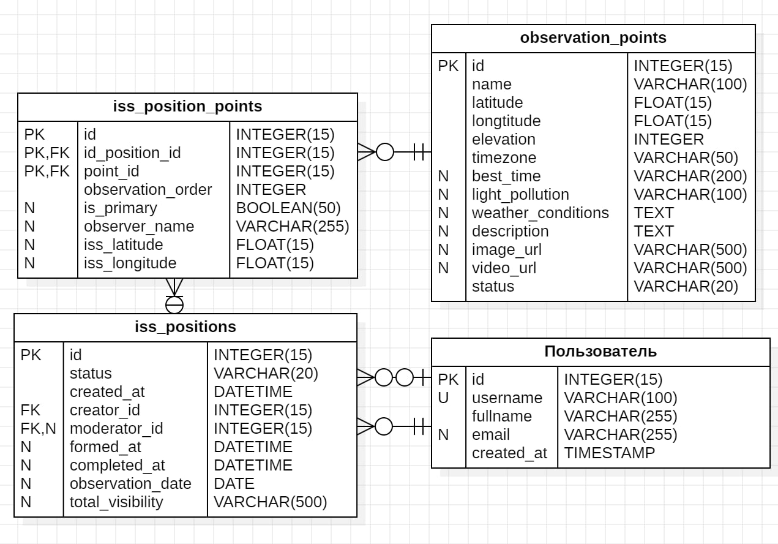
Рисунок 1 – ER-диаграмма базы данных, отражающая связи между пользователями, точками наблюдения и заявками.

В начале демонстрации работы приложения объясняется логика вычисления результата по теме работы, где для заявки рассчитывается текстовый итог total_visibility, а для связи многие-ко-многим определяются координаты МКС iss_latitude и iss_longitude в момент наблюдения.

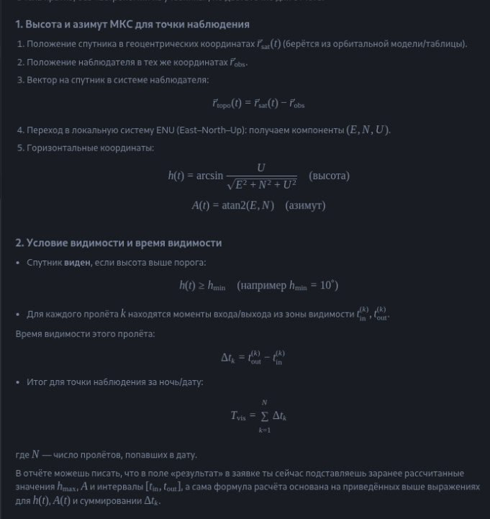
Рисунок 1. Формула или функция расчета результата
Затем открывается панель администратора Adminer, доступная на порту 8081, где демонстрируется прямое взаимодействие с базой данных PostgreSQL. Через интерфейс Adminer вручную добавляется новая точка наблюдения (услуга) в таблицу observation_points, после чего выполняется SQL-запрос SELECT для подтверждения успешного сохранения новой записи.

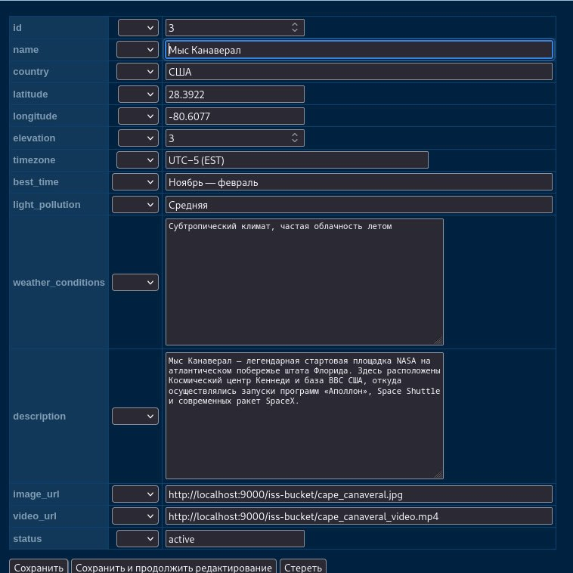
Рисунок 2: Добавление новой записи в Adminer
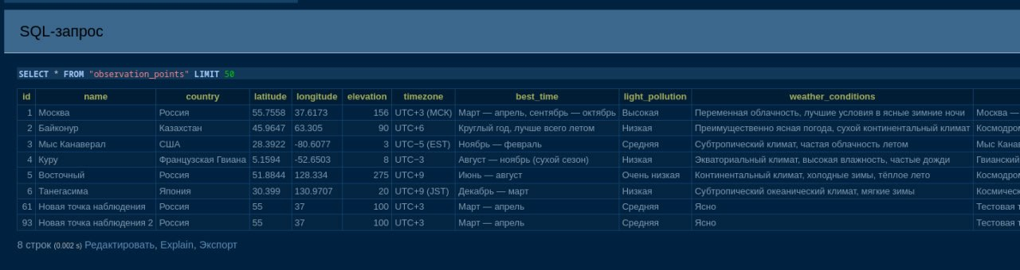
Рисунок 3: Результат SQL-запроса SELECT со списком услуг в Adminer
Далее показ переходит к веб-интерфейсу приложения, состоящему из HTML-шаблонов. На главной странице со списком активных точек наблюдения выполняется поиск по названию или стране с помощью параметра запроса search, который передается на маршрут GET /.
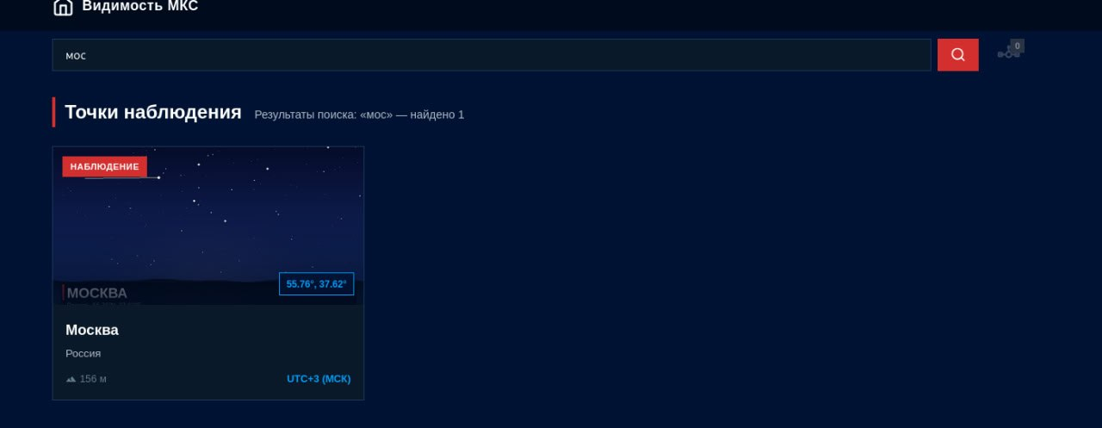
Рисунок 4: Главная страница приложения с результатами поиска
Для демонстрации логического удаления текущей заявки-черновика нажимается соответствующая кнопка на странице заявки, которая отправляет POST-запрос на маршрут /iss-positions/{id}/delete/.
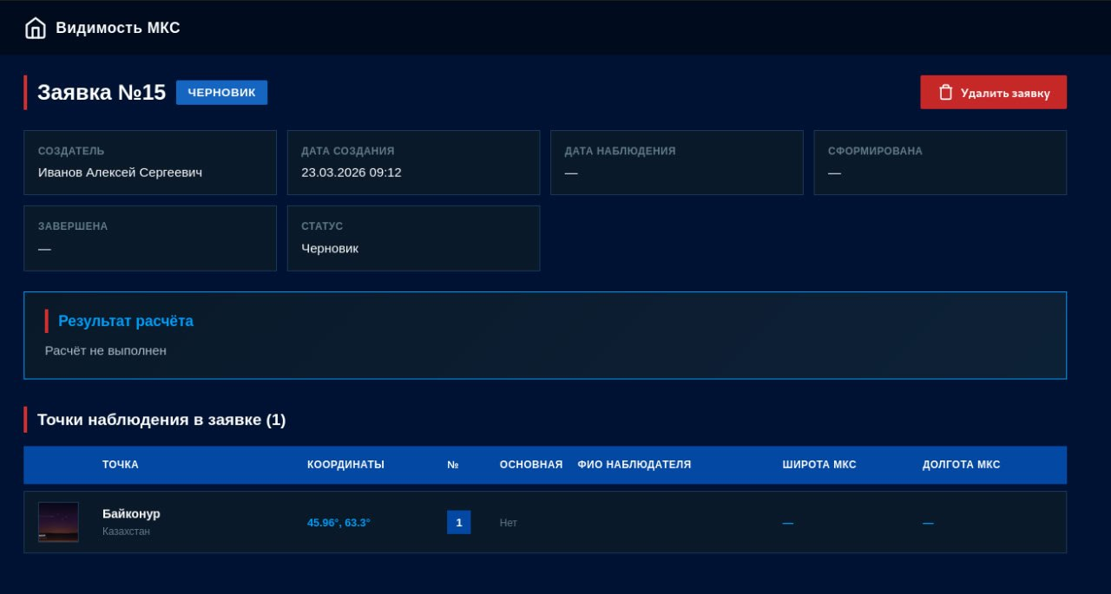
Рисунок 5: Страница заявки перед удалением (с кнопкой удаления)
При попытке вручную перейти по URL только что удаленной заявки /iss-positions/{id}/ происходит автоматический редирект на главную страницу, так как просмотр удаленных заявок запрещен логикой приложения.

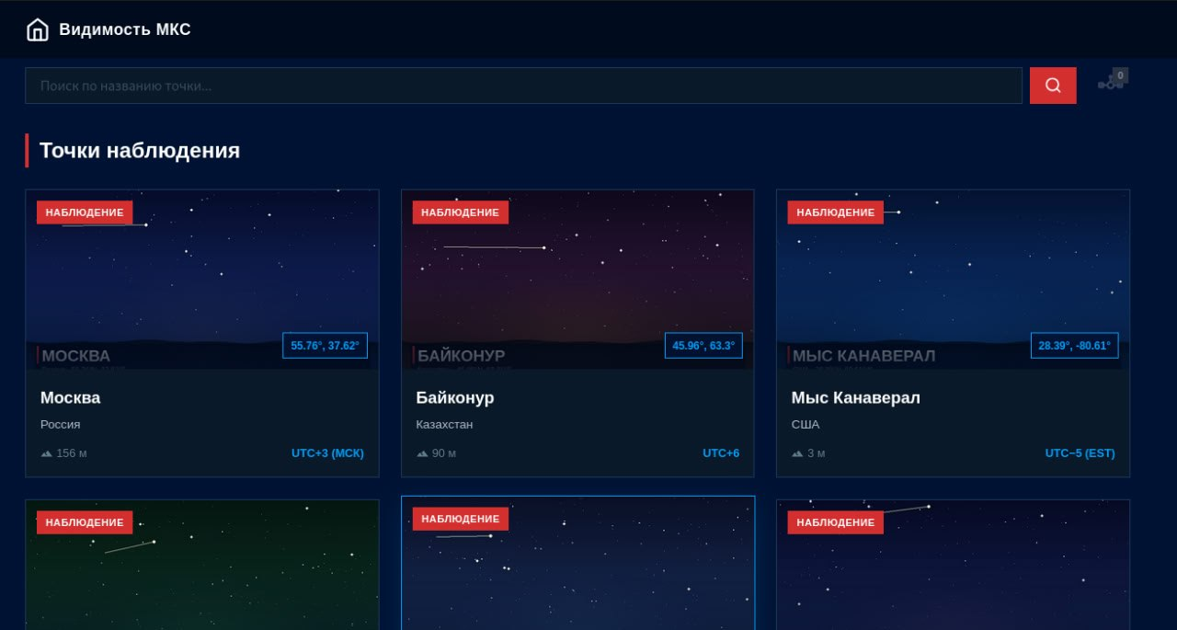
Рисунок 6: Демонстрация редиректа при попытке открыть удаленную заявку
Следующим шагом демонстрируется создание новой заявки путем добавления услуг. На странице детального просмотра услуги отправляется POST-запрос на маршрут /services/{id}/add/. При отсутствии активного черновика он создается автоматически. Затем аналогично открывается и добавляется вторая точка наблюдения, при этом в шапке сайта наглядно обновляется карточка «корзины» (черновика), показывая актуальное количество добавленных точек.
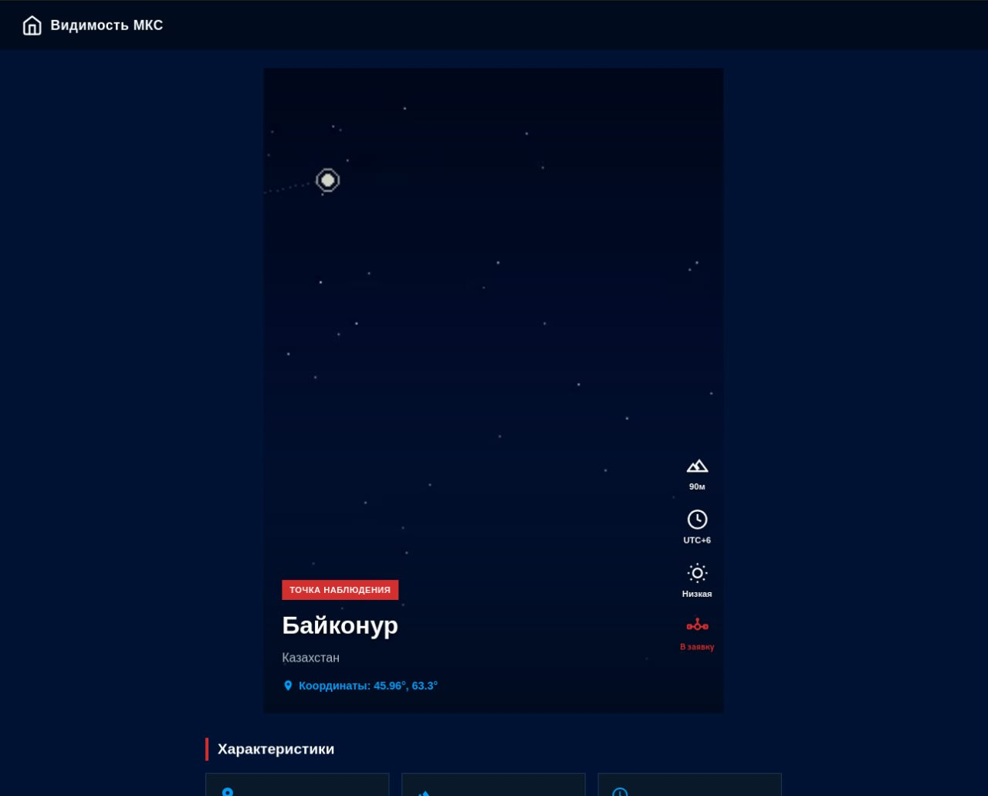
Рисунок 7: Страница услуги и процесс добавления в заявку

Рисунок 8: Измененная иконка корзины в шапке сайта с двумя услугами
При переходе по ссылке из корзины открывается страница текущей заявки /iss-positions/{id}/, где отображается ее содержимое со списком из двух добавленных услуг.
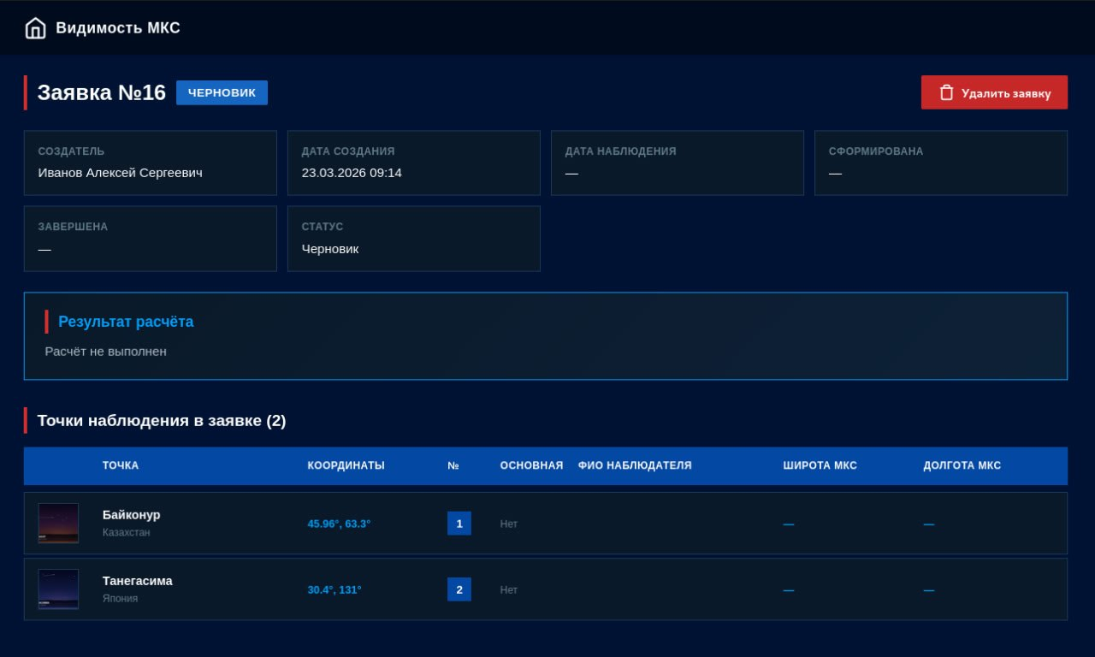
Рисунок 9: Страница содержимого текущей заявки с двумя услугами
Для проверки состояния данных в базе снова открывается Adminer, где с помощью запроса SELECT к таблице iss_positions наглядно видны результаты работы: предыдущая заявка имеет статус deleted, а новая, в которую только что добавлялись услуги, имеет статус draft.
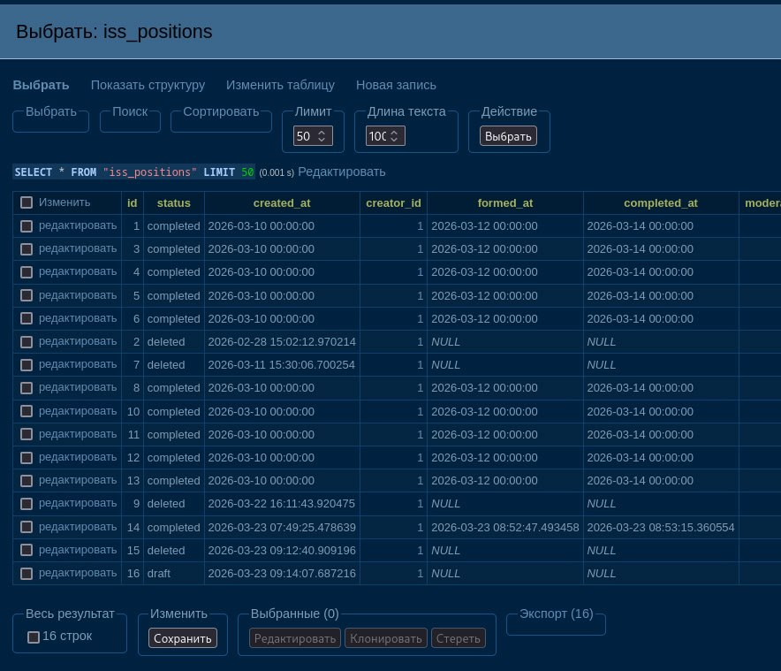
Рисунок 10: Результат SELECT в Adminer, показывающий статусы deleted и draft
Прямо в базе данных через Adminer изменяются поля по предметной области: обновляется дата наблюдения observation_date в таблице заявок iss_positions, а также порядок наблюдения observation_order и признак is_primary в таблице связи iss_position_points. После обновления страницы приложения эти изменения корректно отображаются в веб-интерфейсе заявки.
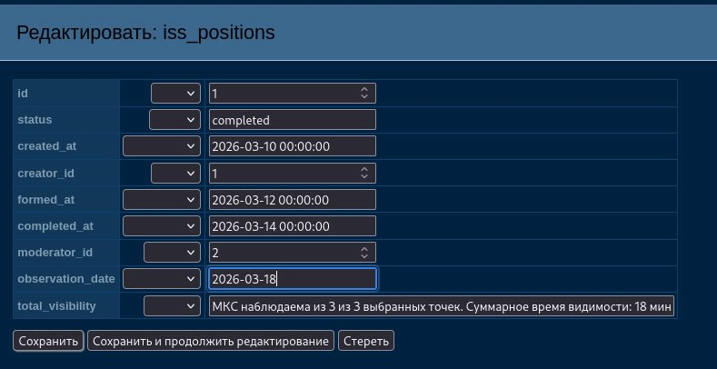
Рисунок 11: Изменение данных в Adminer
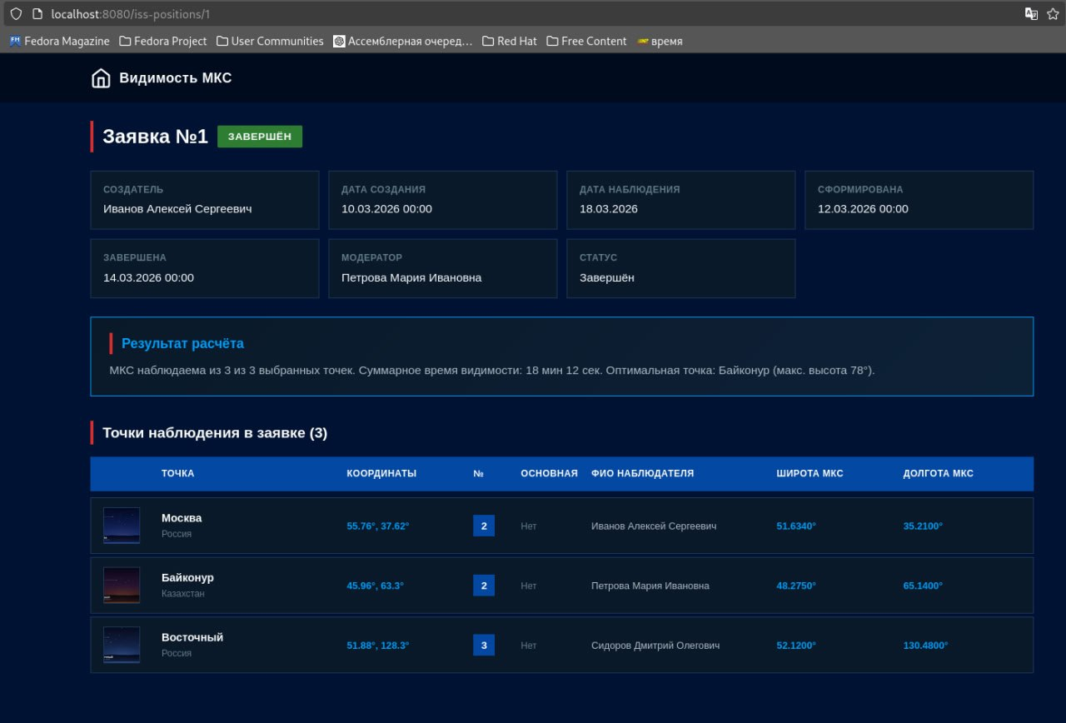
Рисунок 12: Отображение измененных данных на странице приложения
В завершение показа демонстрируется исходный код бэкенда на языке Go. В файле data.go показываются структуры доменной модели, соответствующие четырем основным таблицам: users, observation_points, iss_positions и iss_position_points. Отдельно акцентируется внимание на реализации таблицы связи многие-ко-многим, где при миграции задан составной уникальный ключ UNIQUE (iss_position_id, point_id). Далее в файле main.go демонстрируются HTML-обработчики (контроллеры), которые используют встроенные ORM-механизмы работы с БД (пакет database/sql) для получения списка услуг, поиска, просмотра услуги и добавления в заявку. В противовес этому, функция логического удаления черновика реализована строго через выполнение "сырого" SQL-запроса UPDATE напрямую, что также демонстрируется в коде.
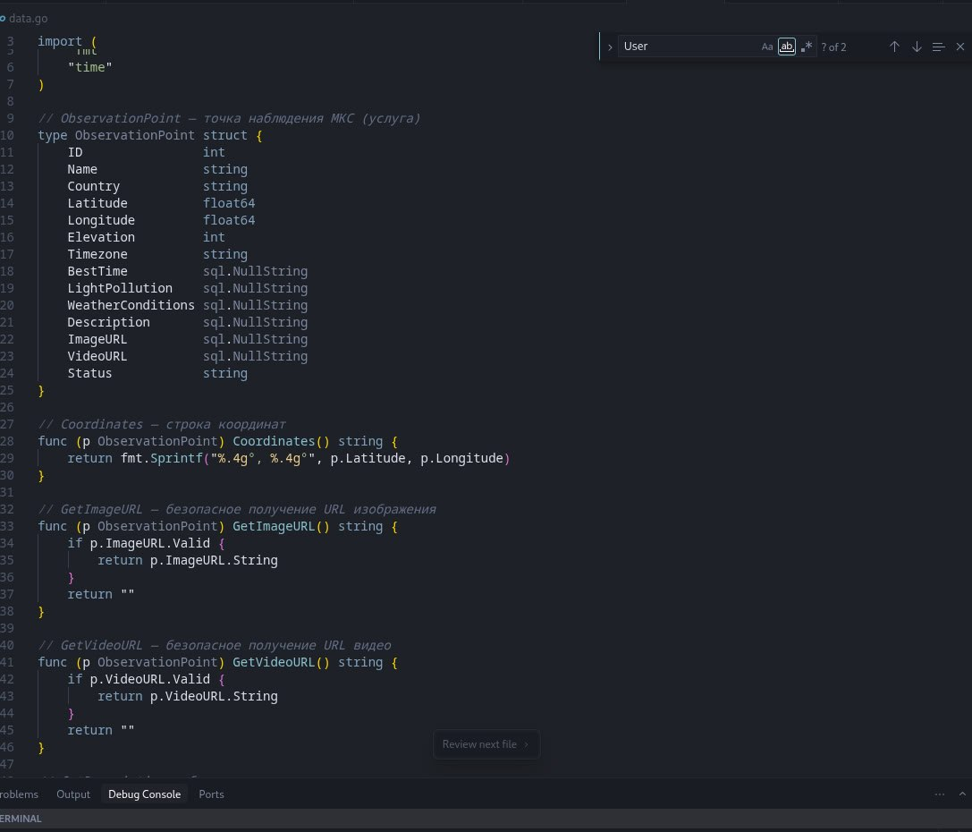
Рисунок 13: Фрагмент кода со структурами моделей в data.go

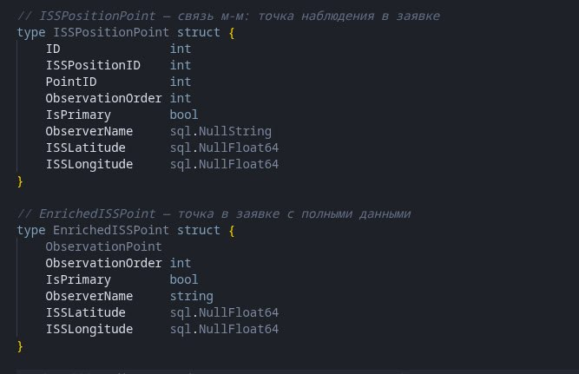
Рисунок 14: Фрагмент кода с контроллерами ORM и составным ключом
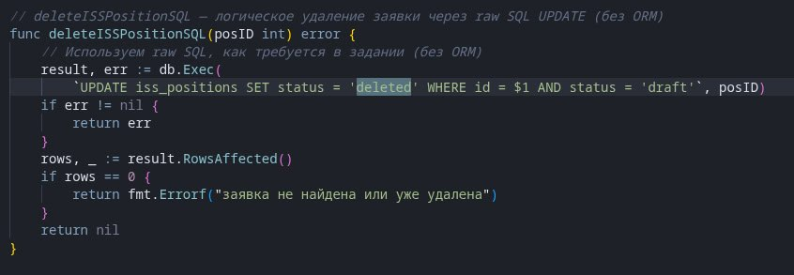
Рисунок 15: Фрагмент кода с SQL-запросом UPDATE для удаления заявки

